運営主体  特定非営利活動法人ミリカ  平成２３年１２月２１日 設立  明石市肢体不自由児者父母の会が主体と  なり、障がい者の生活支援のため設立した  通所施設。  障がい者福祉サービス・生活介護事業を  利用者一人一人のニーズに沿った小規模  でしかできないきめ細かなサービスを提供。  ミリカ  「やまもも」の英語名 | ア ク セ ス  電車・バス  ＪＲ大久保駅下車  （支援センターまでは約３㎞）  ・ 明石中央体育館行きバスで  明石養護学校前下車（徒歩２分）  ・ 高丘行バスで高丘１丁目下車  （徒歩１０分）  自動車 明石中央体育会館・石ケ谷公園  方面  ミリカ  （養護学校校内道路沿い）  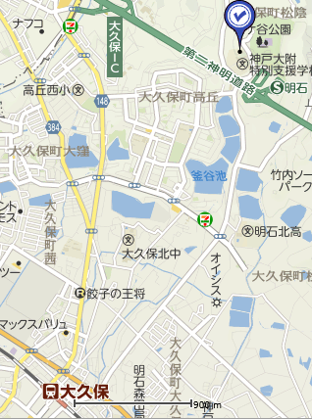 | 特定非営利活動法人 ミリカ  生活介護事業所  やまもも支援センター  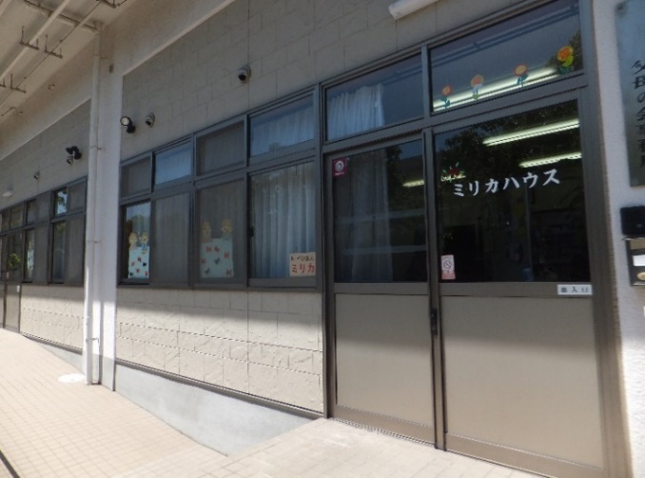  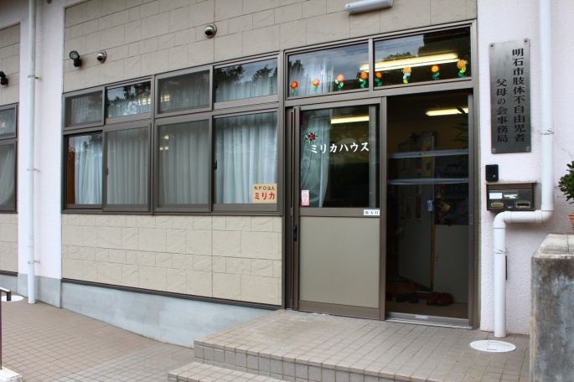  所在地 明石市大久保町大窪２７５２－１  PHONE・FAX 078-936-8287  事務局 明石市大久保町大窪２７５２－１  PHONE・FAX 078-936-8287  理事長 中井 譲  副理事長 宇治 恭子  センター長 奥村 新一郎

日 課 表  ９：００ 職員出勤 迎え準備  ９：４５ 利用者様お迎え  １０：１０ ラジオ体操  午前中の支援  １２：００ 昼食 口腔ケア  １３：３０ 午後の支援  １５：３０ 帰宅準備  ４５ 帰宅開始  １６：００ 職員 １日の反省  翌日の支援計画 準備  １６：４５ 職員勤務終了  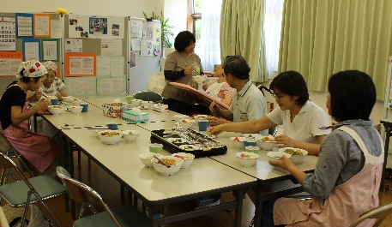 | このようなサービスをしています  利用者の方の一人一人に寄り添ったサービスを  提供します。  パソコン  ミシン／手芸  本の読み聞かせ  絵  散歩  写真  その他  （詳しくはホームページをごらんください）  - 自動車による送迎サービスを検討中  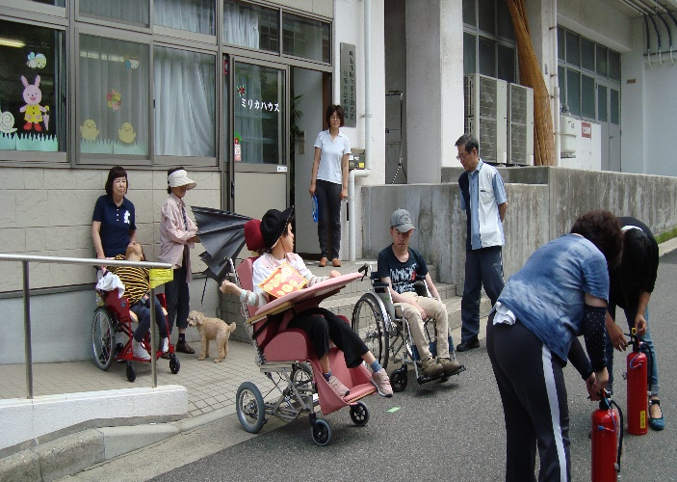 | 月 間 行 事  調理  お誕生会  音楽鑑賞会  体のゆるめ 等  年 間 行 事  ４月 お花見会（親睦会）  ５月 端午の節句  ７月 七夕会  １０月 ふれあいフェスティバル参加  １１月 ふれあいの旅参加  １２月 クリスマス会  １月 新年会  ３月 おひな祭り

